宠物咖啡馆

(1)现在，世界各地有特色的宠物咖啡馆越来越多。
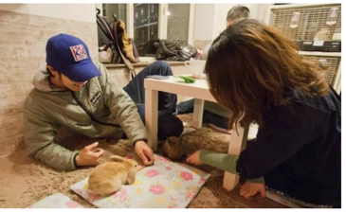
(2)在日本东京有一家兔兔咖啡馆，近来非常最受欢迎。在这里你可以一边享受咖啡，一边喂兔子。

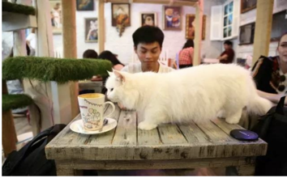
(3)在泰国¹曼谷²有一家叫Caturday Cat Cafe的猫咪咖啡馆，在这里你可以一边喝咖啡，一边享受和猫咪玩。

(4)在韩国首尔³有一家绵羊咖啡馆。在这家咖啡馆你可以一边享受咖啡，一边享受和绵羊玩儿。如果你属羊，还可以享受九折的优惠。

(5)在美国洛杉矶的狗狗咖啡馆，你可以一边喝咖啡，一边跟流浪狗玩儿。如果你想更享受的话，你还可以收养它。

(6)越来越多的人喜欢去宠物咖啡馆坐坐，好好地享受一下和宠物在一起的快乐时间。

1泰国：Tàiguó, Thiland; 2曼谷：màngǔ,Bangkok; 2首尔：shǒu'ěr, Seoul

